3. Kirkko vaikutti kaikkialla

Kristityn kirkon päämies oli Paavi, Jumalan maanpäällinen edustaja.
Paavi oli kaikkivaltias, siis lähinnä diktaattori.
Hyvä vai huono diktaattori?
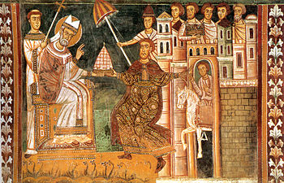

Selvitä tabletilla: anekauppa
Jotta ihmiset saisivat syntinsä anteeksi, eivät joutuisi helvettiin (tuli) heidän tuli elää papiston ja Paavin määräysten mukaisesti ja lahjoittaa kirkolle rahaa. Pahat teot saattoi korvata aneella
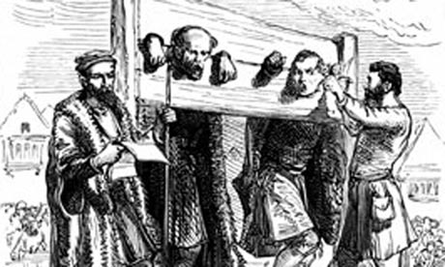e rahaa.

Katolinen kirkko rakennutti keskiajalla ihmisiltä saamillaan rahoilla kaikkialle kirkkoja ja luostareita.
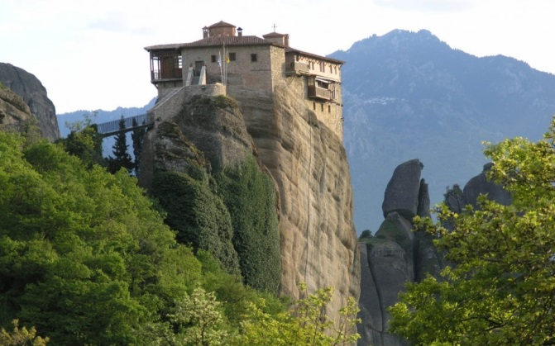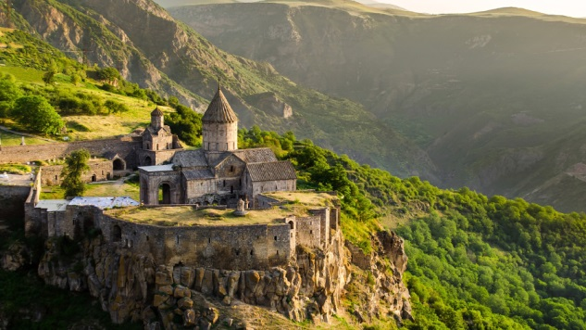

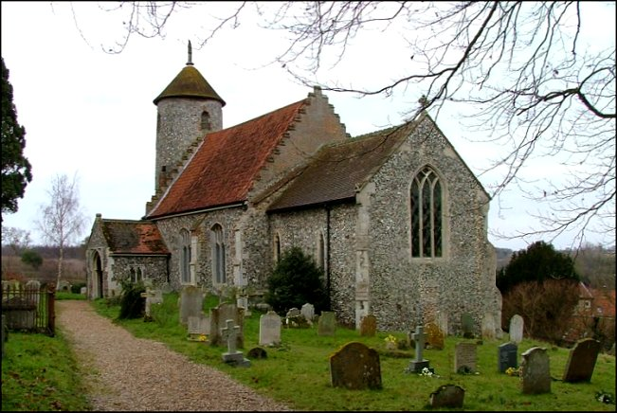
Rakennuksia voitiin käyttää turvapaikkana hyökkäyksen sattuessa, mutta lähinnä luostarit olivat munkkien ja nunnien asuinpaikkoja ja kirkot rakennettu Jumalan kunniaksi. Koneita ei ollut, joten rakennusurakat kestivät kauan ja työntekijöitä piti olla paljon.
Millaiset yhä olemassa olevat rakennukset ovat vanhimpia
Miksi?
6

Munkit ja nunnat elivät luostareissa. He kehittivät uusia viljelytapoja ja tallensivat tietoa kirjoittamalla.
Tee tk. s.10 t.2
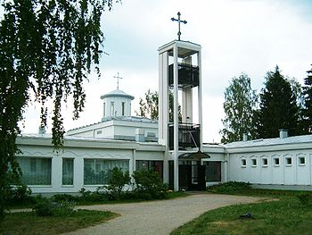
Lintulan luostari Heinävedellä, Pohjoismaiden ainoa nunnaluostari.

Kelloja ei ollut. Lähinnä kirkolliset juhlapyhät ja vuodenajat kertoivat ajan kulumisesta. Kirkon kelloilla tiedotettiin, jos väki piti saada koolle.
Miten elämäsi muuttuisi jos ei olisi kelloja (myöskään kännyssä)?

Tee tk. s.10 t.1 ja oppikirjan s.19 t.1
Lue ja vastaa jos ehdit:
https://historianet.fi/yhteiskunta/uskontojen-historia/noitia-ja-noitavainoja
Milloin ja millaisista syistä ihmisiä tuomittiin noituudesta?

Kotiin: opiskele kpl 3

